

**“Corporación Educacional Gloria Méndez Briones”**

**“Educando con amor para formar grandes personas”**

**ASIGNATURA: RELIGION NIVEL: 6º**

**ACTIVIDAD N°: 4 PROFESOR/A: Julio Cifuentes – Margarita Schuster**

**Objetivo de la actividad: “Apreciar la ORACION como un dialogo permanente con Dios.”**

**Instrucciones**: **1a.** Lee la introducción sobre el significado del valor de la oración.

Orar a Dios significa tener un encuentro con Él, entablar un dialogo con nuestro creador.

En términos sencillos esa sería la mejor definición de la [**oración cristiana**](https://www.aciprensa.com/recursos/la-oracion-en-la-vida-cristiana-3988), «un encuentro» con el amigo.

Este encuentro debe ser de amor y confianza, confiarle a nuestro Dios todas nuestras flaquezas y solicitudes, pedirle a Dios su dirección para tomar las mejores decisiones.

Es por medio de la oración que los cristianos tenemos el medio ideal para mantener una comunión correcta con nuestro Padre y Amigo. El orar nos hace tener una actitud reflexiva para que podamos ajustar nuestra voluntad a la suya, porque tal cual como nos dice en Romanos 8:26, nosotros no sabemos pedir convenientemente.

Somos nosotros los que debemos acceder a realizar la voluntad de Dios y no la nuestra en nuestras oraciones, porque Dios jamás se impondrá a nosotros, es por eso que cuando oramos, le estamos concediendo permiso de que actúe en nuestras vidas. Dios requiere que le pidamos auxilio para poder obrar en nuestras vidas y por medio de la oración se lo damos.

¿Qué nos dijo Jesús acerca de la oración?

Jesús fue muy enfático en cuanto a la oración, nos insta en muchas partes a que pidamos y que confiemos que nos será otorgado lo que pidamos conforme a su voluntad.

Lucas 11:9-10; Lucas 21:36; Romanos 12:12; 1 de Pedro 4:7; 1 de Tesalonicenses 5:17; Colosenses 4:2; Lucas 5:12-13; Lucas 5:16 En todos esos versos, se nos insta a no dejar de orar y se nos demuestra cómo Jesús a pesar de ser el Hijo de Dios no dejó de hacerlo.

Como te puedes dar cuenta, Jesús nos invita con su ejemplo a orar sin cesar, para que así como Él podamos aprender a sobrellevar cualquier situación confiando en Dios

1b. Luego de leer el texto, escribe en tu cuaderno de religión el significado de la oración para el cristiano.

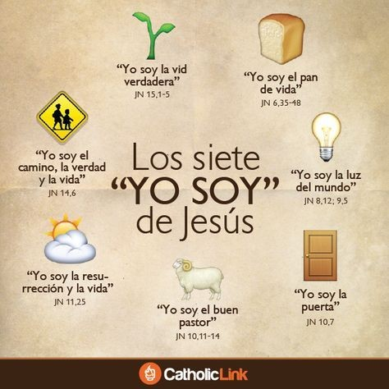 **2. La oración con Jesús:**

**a.** Observa con detención la los dibujos de la imagen (20 segundos a lo menos).

**b.** Dibuja la imagen con la cita bíblica escogida en tu cuaderno de religión.

**c.** Cierra los ojos y de aquel dibujo que ha quedado en tu memoria, busca la cita bíblica que está escrita debajo. (Ejemplo, si en tu memoria retuviste la puerta, debes buscar la cita bíblica Juan 10,7).

**d**. Transcribe en tu cuaderno de religión el mensaje que te deja Jesús en esa cita bíblica.

RECUERDA HACER ORACION SIEMPRE Y EN TODA CIRCUNSTANCIA *ỡ ˬỡ



|  |
| --- |
| **IMPORTANTE:**  **Estimados alumnos, les solicito que envíen a mi correo institucional la siguiente información de la guía de hoy:**  *Una foto de la actividad numero 2 realizada por ti. ¡Puedes hacerla en familia!*  [**margarita.schuster@cegmb.cl**](mailto:margarita.schuster@cegmb.cl)  [**julio.cifuentes@cegmb.cl**](mailto:julio.cifuentes@cegmb.cl) |